附件：
青少年创新科学手工技艺科普活动计划书

第一章 前言

STEM教育对中国培养适应21世纪的复合型创新型人才
为认真贯彻落实《国家中长期教育改革和发展规划纲要（2010-2020年》和《全民科学素质行动计划纲要（2006-2010-2020年》，目前，和平发展是中华民族的第一要务。提升国家在国际舞台上的竞争实力，需要文化、科技、产业多方面的力量，这些力量今后将取决于劳动者的素质和水平。STEM 教育着眼于复合型创新性人才的培养和劳动力水平的提高，将成为教育兴国的一个重要的落脚点。

1.1科普教育机器兽产生背景
机器人技术是在二战以后才发展起来的一项新技术。1958 年美国的Consolidated 公司制作出了世界上第一台工业机器人, 由此揭开了机器兽(人)发展的序幕。1967 年日本川崎重工公司从美国购买了机器人的生产许可证, 日本从此开始了对机器人的制造和开发热潮。随着机器人在工业上的广泛应用, 如何加强工人对机器人地了解从而提高他们对机器兽(人)的控制能力就成为一个显着的问题。机器人教育也就随之而产生, 专门用于教学的教育机器人也就出现了。

1.2发展现状
国外教育机器兽(人)的研究开展较早。早在上世纪六七十年代日本、美国、英国等西方发达国家已经相继在本国大学里开展了对机器人教育的研究, 到了七八十年代他们在中小学也进行了简单的机器人教学, 在此过程中也推出了各自的教育机器兽(人)基础开发平台。我国的机器人研究在七八十年代就开展了,在我国的“ 七五”计划、“863”计划中均有相关的内容。而针对中小学的机器人教学起步较晚, 直到上世纪九十年代的中后期才得到了初步的发展, 虽然目前发展仍然不是很完善。但教育部2003年《普通高中课程方案（实验）》（教基[2003]6号）文件中，新的技术课程标准中加入“简易机器人制作”、“控制技术”、“人工智能初步”等内容，设为技术领域选修模块，意味着我国的人工智能和机器人教育在大众化、普及化层面上进入了一个新阶段。

随着信息化的发展以及人们科技意识的加强，，机器人教学逐渐趋于幼龄化，很多经济发达地区从小学低年级开设智能机器人（校本）课程、兴趣班、社会上的幼儿机器人培训班，机器人高手俱乐部层出不穷。学校及市场培训机构的教学质量关系到该领域能否健康，良性发展，也关系到面向21世纪未来人才的培养。

第二章 青少年创新手工技艺(PowerTech)仿生机器兽
配合国家发展计划，及《中国教育改革和发展纲要》一是对创新人才的呼唤，其二是科技时代对人的科学素养的要求。推动想象力教育及培育中、科学素质主要由科学知识、科学能力、科学方法、科学意识和科学品质五大要素构成。在对学生进行科学素质教育的过程中，科学知识是发展学生科学素质的基础，科学教育的过程能逐渐培养、发展学生的科学能力，使学生掌握科学方法，培养良好的科学品质，同时促使学生逐步形成科学意识。对于科技创新的态度与认识，科学教学应以提高和发展学生的科学素质为中心，这是时代的要求。

随着社会的发展，特别是在大力提倡素质教育的今天，如何引导学生学会观察、学会表达、学会思考、学会创新, 成为了当今教育界的重大课题。而机器人教育活动对培养学生的动手能力和创造能力等方面均有积极的作用。

我们藉由制作简单的机械兽，带领大家从制作过程中，学习如何设计出一只会动的机器模型，让大家了解要完成一只机械兽，是必须要考虑哪些因素，才能表现得栩栩如生。当大家了解制作机械兽后，也就更能够了解，要完成一台智能机器人是要考虑到哪些基本的问题，才可以让机器兽(人)走起来就像真生物、人一样。基于以上的目的，于是我们便成立了科普创新活动-青少年创新手工技艺(PowerTech)仿生机器兽，让大家除了学会制作基本的机械兽外，也能够更近一步地自行设计新型的机械玩具们也希望每个人除了动手制作外，也能够动动脑，开发更高阶的机构装置，以达我们在成立科普创新活动（PowerTech）的目标。

所以特设立科普创新活动-「青少年科技（PowerTech）创作竞赛」；以仿生机械兽材料包所提供的素材，将创意思考融入科技机构，不做编程，让学童尽情地发挥巧思及创意并激发学童在科技基础设计的思维。

仿生机械兽（PowerTech）是针对青少年研发的科普技艺教育项目，其目的在于：
- 培养未来科技人才的规划力、想象力、分析力等思考活泼化。
- 培养未来科技人才之加工制作实作力与贯彻力。
- 培养未来科技人才以共同合作产生团队创意的能力。
- 培养未来科技人才重视效率与质量的概念。

仿生机械兽（PowerTech）是针对青少年研发的科普技艺教育项目，宗旨：
增进个人与群体之创意发展及促进教育、科技与管理之创新，贯彻科学发展观，落实并提升青少年科学素养的基础性工程。

仿生机械兽（PowerTech）是针对青少年研发的科普技艺教育项目，基本信念：
1. 一流人才，要有一流的创造能力
2. 一流的创造能力要“thinking different”重于“thinking better”
3. 一流人才追求“the only one”not“the number one”
4. 一流的创作是一种“处处留心皆学问，事事尝试富新意”的生活
5. 一流的思考是兼具“批判、弹性、多元”的历程
6. 一流的创造力源自“乐思考、喜思考、好创作、肯创作”的体验

2.2 科普青少年创新手工技艺(PowerTech)仿生机器兽的创意
「仿生机器兽」是模仿生物的运动方式，利用简单的机械构造，没有编程而做出与该生物同样运动方式的机器兽机构，使人类的生活更便利。「PowerTech仿生机器兽创作竞赛」活动主旨是在学生亲手(hands-on)创作过程中培养「好思考、喜思考、乐创作、肯创作」的科技人的思维与习性。另外，竞赛采「当天做、当天比」的方式，可避免师长太多协助及培养学生「发现问题、解决问题」的能力。又因自己动手可从小发展个人的小肢体、大肢体的机能。加上本活动设计时间限制，学生必顸培养团队合作的默契，因而本活动培养学生带得走的能力。思考能力

2.3 机械兽教学
简单的仿生机械兽教学更能够实现STEM教育四要素的有机整合。如在完成仿生机器兽前进爬坡时，教师通常会要求学生思考可以有几种策略完成任务，那种策略最佳，要求学生作纪录流程，通过反复测试、分析现象、发现问题、提出修改方案并及时调整，使机器兽表现出最佳状态，在这一任务中，体现了如下素养：
科学素养：运用重力、摩擦力等物理知识，需要具备确定问题、寻找思路、解决问题、相互共享制作经验的科学精神。
工程素养：完成完成各组件加工与制作之前的步骤流程图，这是工程设计的基本思想，机器手组装调用标准化程序也蕴含了工程意识。
数学素养：需要测量手臂（连杆）长度，并通过计算，得出机器兽的速度和完成任务所需时间。
技术素养：指对科学和技术进行评价和作出相应决定所必须的基本知识和能力。学生在分析任务、选择策略和完成各组件加工与制作的基本上，均体现了技术的运用。
仿生机器兽教学特点：
在老师的指导下，认识制作5种不同机械兽（万兽之王、蚂蚁雄兵、机器战鼠、虫虫危机、龙猫巴士）机械结构的各组件，开展丰富多彩的仿生机器兽活动，通过活动提高学生对科技活动及知识的兴趣，在学生动手能操作的过程中培养逻辑思维能力，合作精神和创新能力的特点：会使用制作活动需要的各种工具，掌握运用工具完成各组件加工与制作的基本技能。能够在小组合作之下，完成机械兽的制作，包括机械部分的制作和造型设计与安装。培养他们动脑动手和独立思考、解决问题的技能，能够自己发现机械兽制作与竞赛中出现的常见问题，针对问题提出解决方案，解决问题，改进设计，经历设计、制作、测试、反思、再设计的工程设计过程。
理解机械兽的竞赛规则，能够很好地完成造型展示、竞速和拔河等项目的比赛，调整好技术状态和心理状态，力争在比赛中发挥出训练水平，取得好成绩。
通过参与机械兽的竞赛，感受比赛气氛，体验PowerTech作为竞赛类科创项目的独特魅力。
认识到技术的更新与发展对于科学进步的重要作用，对科学与技术的关系有初步的体认；能够对机械兽的制作与竞赛有自己的理解，做出自己心目中的机械兽。

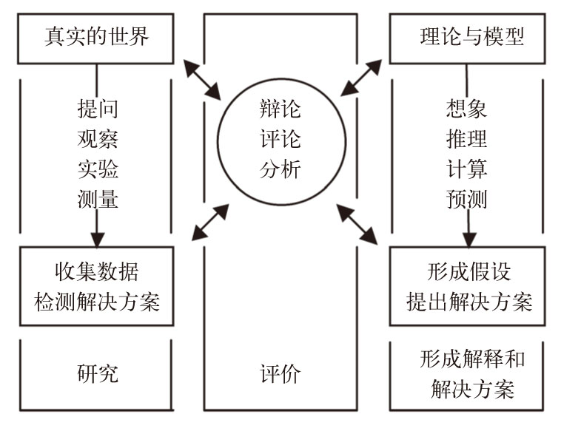

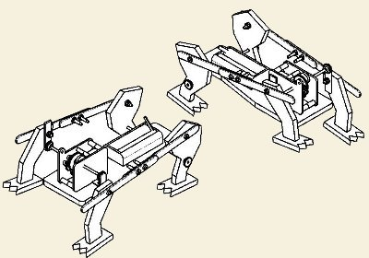
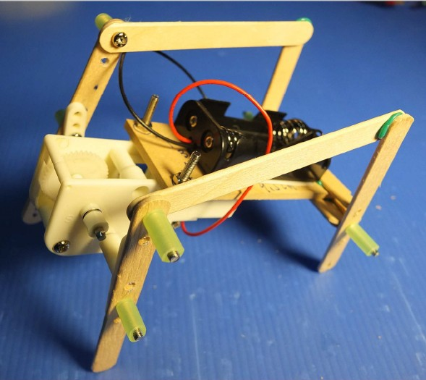
万兽之王

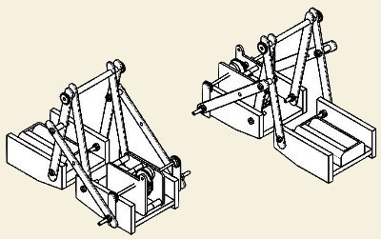
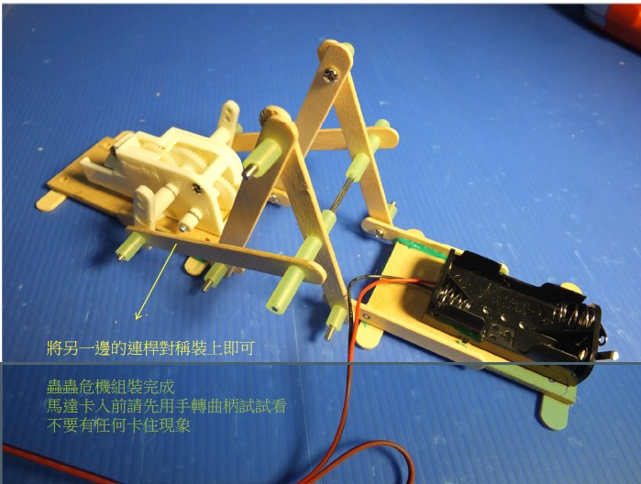
虫虫危机

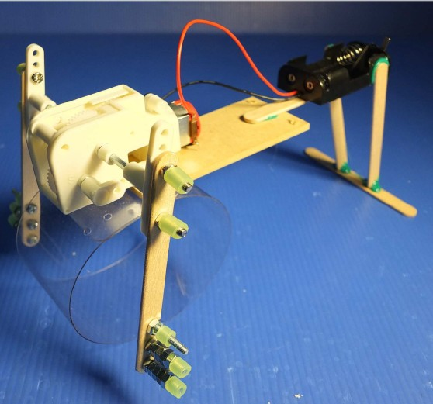
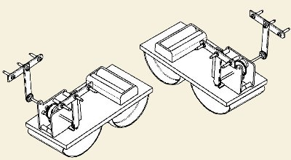

机器战鼠

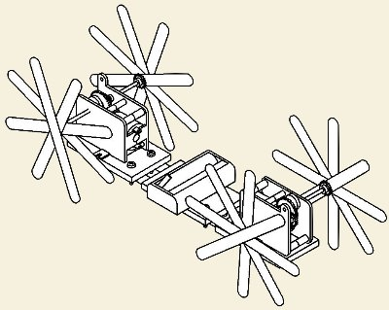
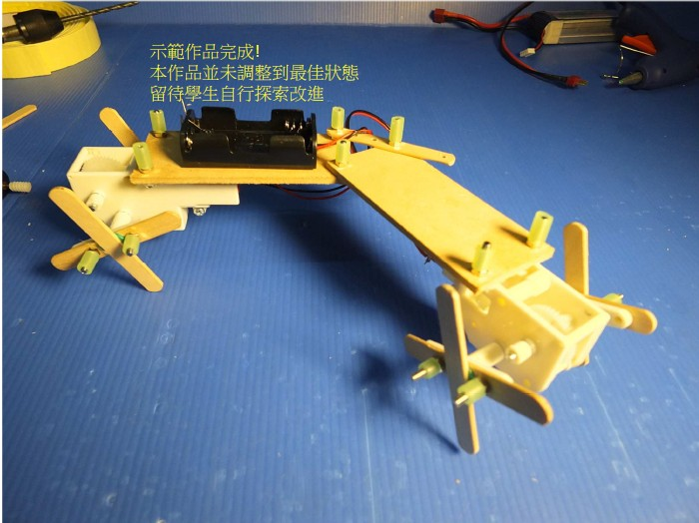
蚂蚁雄兵

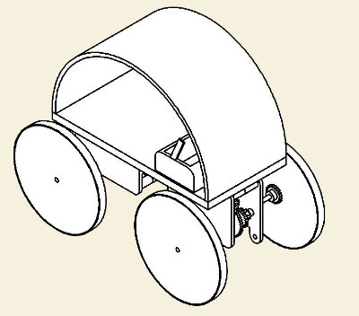
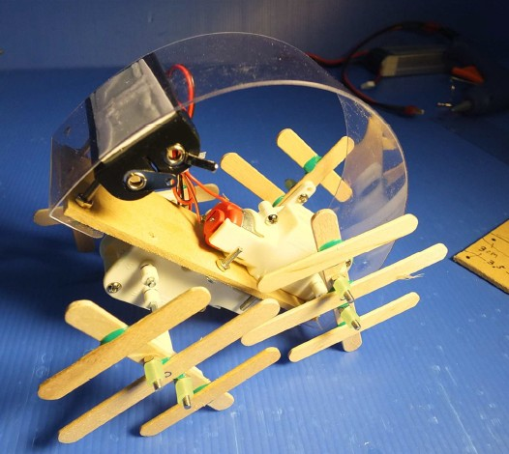

龙猫巴士

2.4 仿生机器兽活动项目简介
PowerTech竞赛采用「当日团体制作、当日竞赛方式」来进行，以避免师长参与而减少或剥夺学生动脑创作的机会。整个活动流程包含作品的机能设计制作、造型设计等等，皆由团队小组规划并必须在规定时间内完成作品完成。
在机能设计制作、造型设计上学生可以运用其学校所学相关知识(含图案设计、机构、材料等知识)发挥分析与想象能力，进而培养出凡事能「慎思笃行」的规划能力、完成作品的贯彻决心以及提升团队合作的精神与默契。

机械兽竞赛开展各种展示和竞赛活动是普及机械兽的一个重要途径，机械兽竞赛项目的内容、规则及评分办法等的创意设计都极富创造性和挑战性。通过组织丰富多彩的青少年机械兽竞赛，可以激发广大青少年对科技的兴趣，提高青少年的科学素质，并为机器人研究和开发储蓄后备人才。

本活动邀请台湾及大陆省市地区的优秀队伍参赛，为两岸中小学生提供同场竞技，相互交流的平台。
两岸虽属同文同种，但却各自发展出不同的文化、思考方式及截然不同的创意表现。通过共同参加本活动，可让不同地区学生对于PowerTech创作的创意思考模式及科技实作技巧得以互相交流，借对学生学习价值观的「文化冲击」促进个人与团队竞争力层次的提升。

2.5 竞赛方式
(一)活动对象：初中、小学学生。
(二)活动分组：初中组及小学组
分 组 | 说 明 | 备 注
小学组 | - 竞赛期间为小学在校学生。  - 每队队员6人以下。  - 每队至多1名指导老师。 | 参赛需有1名领队老师
初中组 | - 竞赛期间为初中在校学生。  - 每队队员4人以下。  - 每队至多1名指导老师。 | 参赛需有1名领队老师

(三)赛制规定
● ★比赛前随机抽取一个竞赛项目进行，小学、中学组各抽取一个项目。
● ★分现场作品创作和机能竞赛两个时段，中间维修、调试时间为15分钟。
● ★POWERTECH创意服装由组委会统一发放一套。
● ★现场作品创作时间为3小时。
● ★所有机能竞赛项目都采取分组淘汰积分制。
★比赛分为两部分评分：1.机能竞赛70% 2.造型创意30%
项目 | 评分标准 |  | 说明
机能竞赛 | 70％ |  | 各项竞赛项目
造型竞赛 | 美观性 | 6％ | 造型创意设计
造型竞赛 | 材料性 | 6％ | 造型创意设计
造型竞赛 | 仿生性 | 6％ | 造型创意设计
造型竞赛 | 加工性 | 6％ | 造型创意设计
造型竞赛 | 特效性 | 6％ | 造型创意设计
(四)工具使用规定
1. 除活动现场主办单位提供的热熔胶枪外，禁止自行携带或使用电动工具、气动工具。
2. 禁止携带或使用市售夹具或自行设计制作之模具。
3. 比赛现场主办单位备有热熔胶枪及胶条供参赛队伍黏合作品使用。 参赛队伍也可自行携带安全性高的其它胶类用品供黏合用途，且安全须自行负责。
4. 所有工具请小心使用，以确保安全并维持竞赛场地整洁。
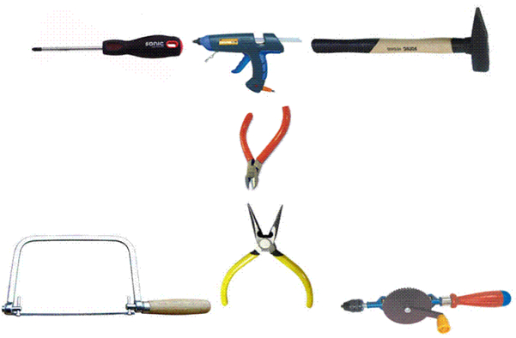

(五)现场制作规定
1、作品尺寸限制：作品（含造型）须在长 40 公分、宽22 公分、高35 公分内，并可平放于尺寸盒。无法平放于尺寸盒内之作品，取消 参赛资格。
※所有作品测量尺寸时须平放并展开至最大长度。 作品重量（包含创意装饰部分）不超过1000克。
2、参赛者可携带 A4 纸大小的工作图（页数不限）进入制作场地，其它形式不可携带使用。
3、参赛者可自行携带与大会规格相同的备用材料，但不可有注记或经加工。规格不同材料零件禁止入场。
4、竞赛作品（传动组及机构本体）须于竞赛当天现场制作组装，不可携带或使用半成品及成品（含划线、锯切、钻孔、砂磨等）。
（六）机能竞赛项目（分值70%）
1、直线竞速赛 范例——机械战鼠
竞赛方式：开始及结束皆以作品前端为基准，比赛采用计时淘汰积分制
2、绕圈赛 范例——蚂蚁雄兵
竞赛时间：30秒
竞赛方式：以圆心划分成四等分，竞赛时间内同方向前进至下一区获得积分一分，依此类推，以时间结束或竞赛物出界计时积分。
3、拔河赛 范例——万兽之王
时间限制：每场次15 秒
竞赛方式：拔河赛以二队进行相互较力，时间内将拔河线中心点拉移至得分线者获胜。胜负判定采三回合二胜制。赛程采取淘汰制
4、好汉坡爬坡赛 范例——虫虫危机
时间限制：120 秒
竞赛方式：开始及结束皆以作品前端为基准，比赛采计时积分制。
5、接力赛: 触控启动组
范例——龙猫巴士、机器战鼠、蚂蚁雄兵、虫虫危机、万兽之王
时间限制：每场次 150 秒
竞赛方式：开始及结束皆以作品前端为基准，比赛采积分制。

2.6 奖项设置
奖项 | 名额
冠军 | 初中、小学各一队
亚军 | 初中、小学各一队
季军 | 初中、小学各一队
优秀奖 | 初中、小学若干队

